**Chương trình “Xuân ấm áp - Tết yêu thương” năm 2025**

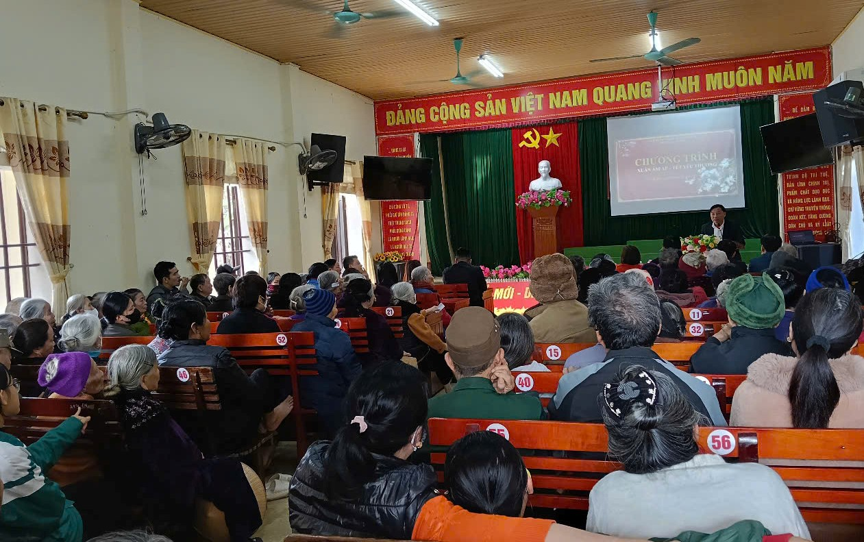

Chiều ngày 19/01/2025, Ủy ban Mặt trận Tổ quốc phường Văn Yên phối hợp với UBND phường tổ chức Chương trình “Xuân ấm áp - Tết yêu thương”. Tham dự Chương trình có đồng chí Lê Đình Thắng - Bí thư Đảng ủy, Chủ tịch HĐND phường, đồng chí Lê Hữu Dũng - Ủy viên BTV Đảng ủy, Chủ tịch UBMTTQ phường, đồng chí Lê Tuấn Anh - Phó Chủ tịch UBND phường và đại diện các đơn vị tài trợ.

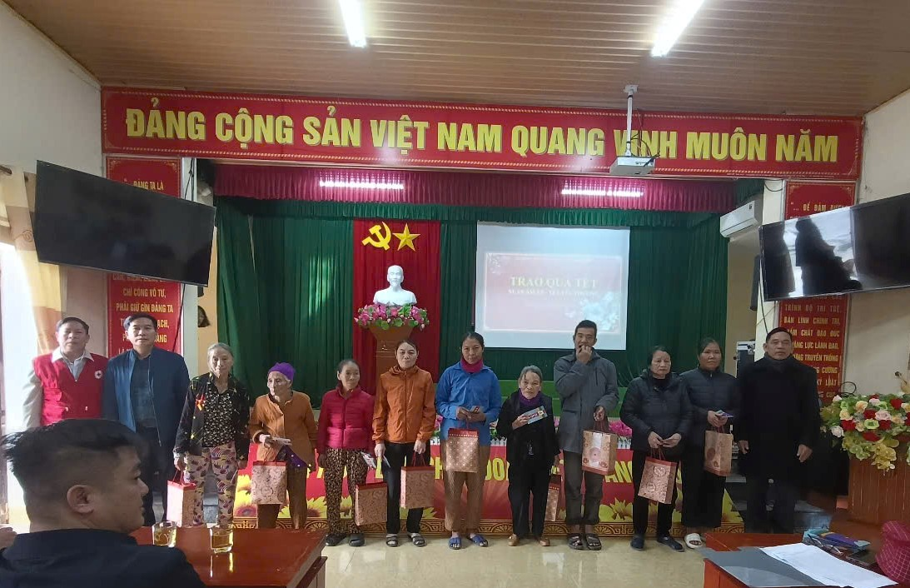

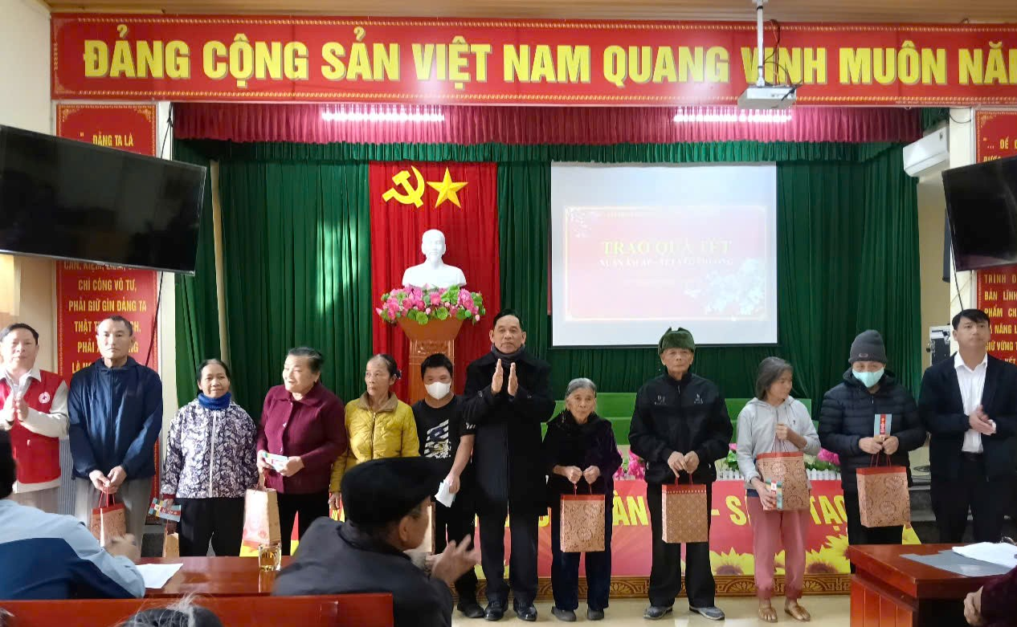

Thực hiện phong trào “Cả nước chung tay vì người nghèo, không để ai bỏ lại phía sau” và công tác an sinh xã hội dịp Tết Nguyên đán Ất Tỵ năm 2025, phường Văn Yên đã triển khai các hoạt động và tích cực vận động, kêu gọi các cơ quan, doanh nghiệp, các nhà hảo tâm trong và ngoài địa bàn chung tay ủng hộ Tết vì người nghèo , các đối tượng chính sách, gia đình có hoàn cảnh khó khăn với tinh thần *“Mọi người, mọi nhà đều có Tết*”.

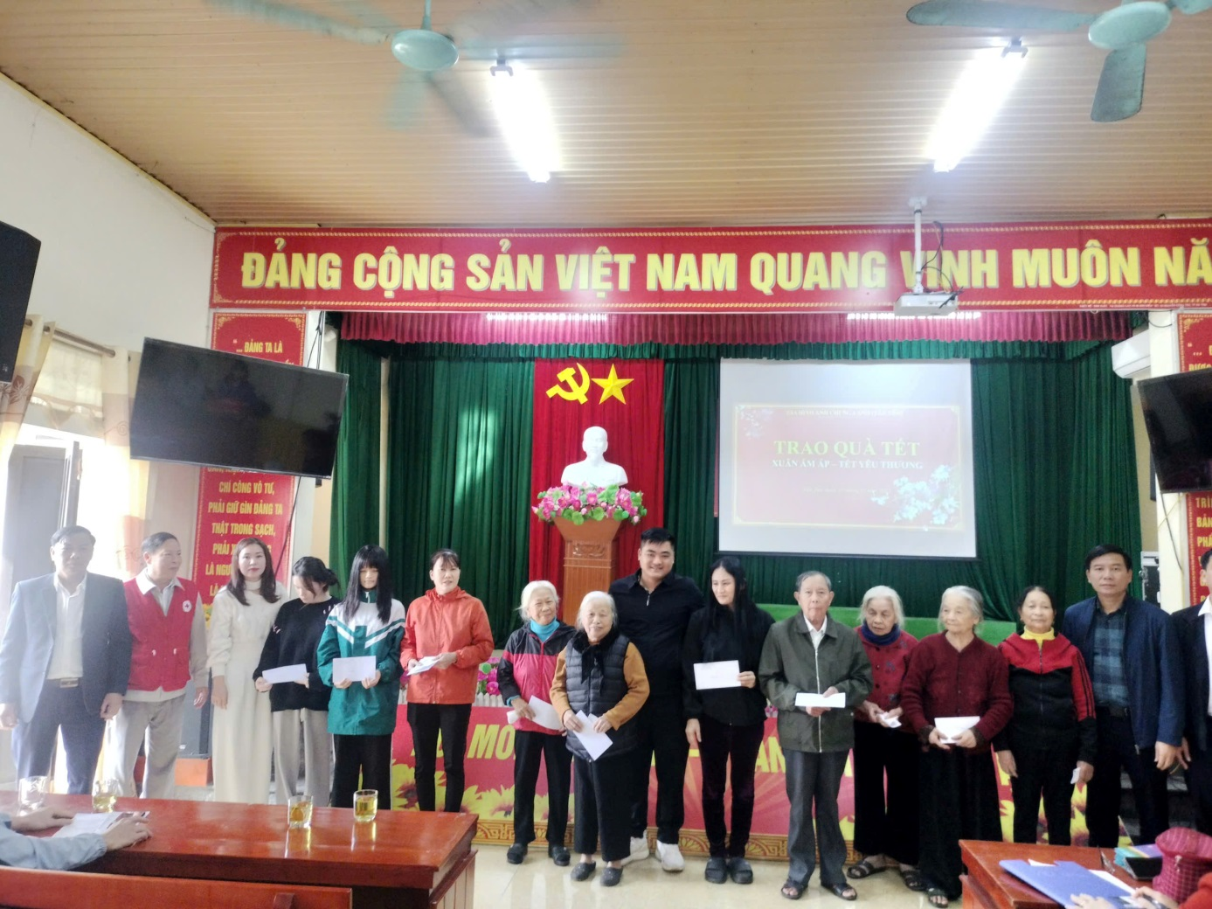

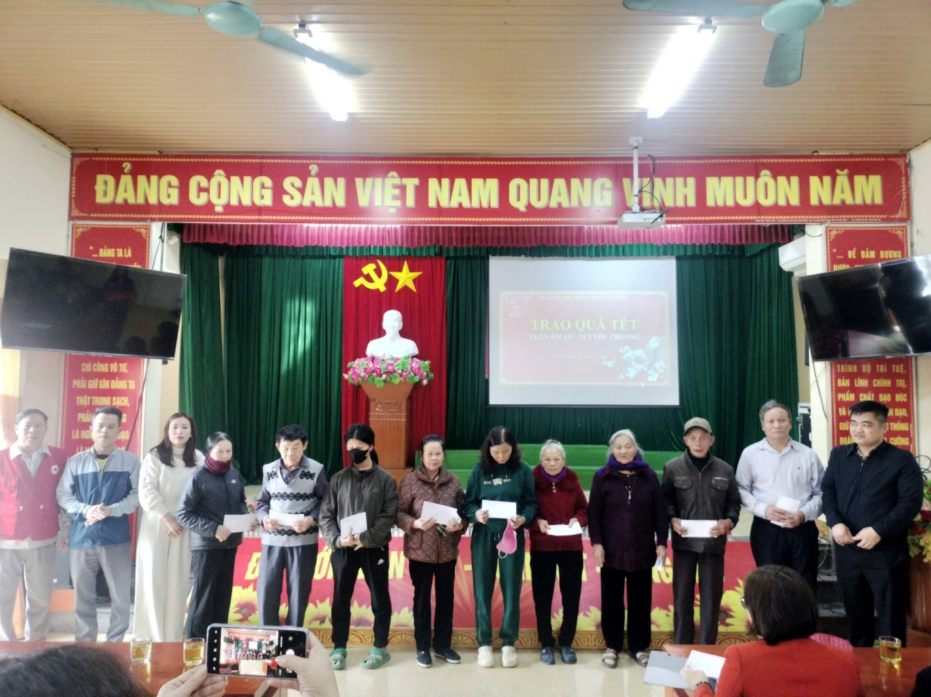

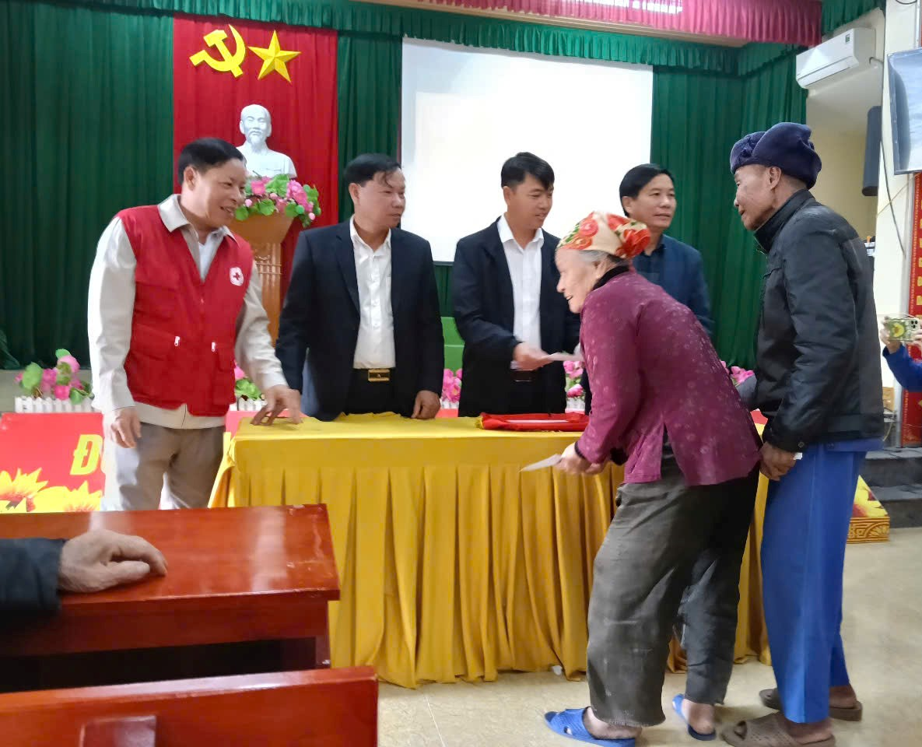

Tại Chương trình “Xuân ấm áp - Tết yêu thương” năm 2025, UBND, UBMTTQ phường đã phối hợp với các cơ quan, đơn vị, nhà hảo tâm trao tặng 142 suất quà trị giá 71,6 triệu đồng. Trong đó: Gia đình anh chị Nga Anh, tổ dân phố Tân Yên, phường Văn Yên hỗ trợ 100 suất quà trị giá 50 triệu đồng; gia đình anh chị Thành Lan, thành phố Hà Nội hỗ trợ 30 suất quà trị giá 18 triệu đồng… Đây là hoạt động thường niên, là tấm lòng, tình cảm to lớn của những người con quê hương Văn Yên trao tặng cho các hộ gia đình có hoàn cảnh khó khăn, đau yếu trên địa bàn phường; góp phần hỗ trợ, giúp đỡ các hộ vượt qua khó khăn, có một cái tết ấm áp, vui tươi.

**Lê Việt - Văn hóa Xã hội**